30/09/25
RESUMEN DE LA CLASE DE HOY
En la clase de hoy vimos como entrar a Google Chrome y como visitar los distintos diarios, paginas web, etc.


Para poder entrar a Google Chrome, una vez que prendimos la computadora vamos a buscar el icono de nuestro navegador, GOOGLE CHROME

Luego, vamos a poner nuestro mouse en el navegador, vamos a ir a la BARRA DE BUSQUEDA
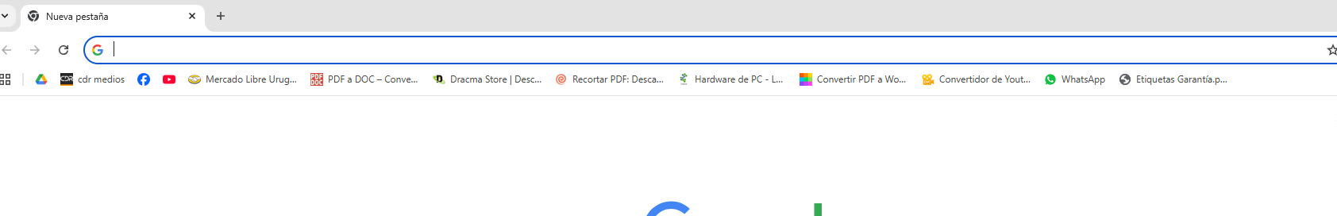
Y vamos a hacer click izquierdo, luego escribimos con nuestro teclado lo que queremos buscar, por ejemplo “DIARIO EL PAIS” y vamos a dar ENTER (la tecla grande ubicada a la derecha del teclado (a veces este botón tiene una flecha y puede decir “intro”)).
Luego vamos a hacer click en la primera opción que nos aparece.
Si quisiéramos ver otro diario, por ejemplo “el telegrafo”, tendríamos que abrir otra pestaña dentro de Chrome. Para hacer esto, vamos a ir al iconito del “+” que sale ARRIBA A LA IZQUIERDA
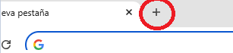 (ESTE ES EL ICONITO QUE BUSCAMOS)

A ese simbolito de + , le damos click izquierdo y luego escribimos lo que queremos buscar y damos ENTER, luego elegimos el sitio web que queramos abrir y le damos click izquierdo

ES IMPORTANTE USAR SIEMPRE EL CLICK IZQUIERDO, EL DERECHO POR AHORA NO SE UTILIZARÁ

